Домовенок (рваная аппликация)
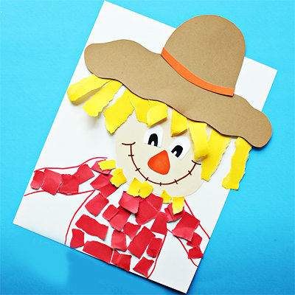
Цветок с бабочкой Аквариум
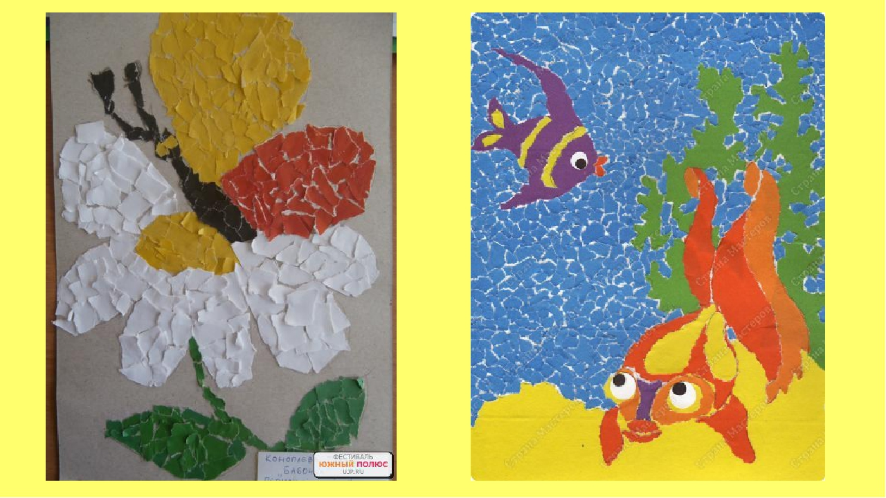

Гусеница
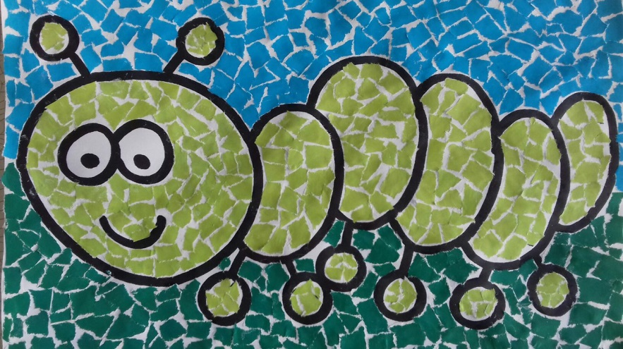

Вы можете выбрать мои аппликации или выполнить свои (только не для детского сада)

